邮寄补充申请

一、补充人员范围

查询中备注须提供学历验证材料的，正确补充材料并通过核验后，可更改为邮寄领取；其他自取改邮寄人员补充收件信息后也可更改为邮寄领取。

**选择现场领取的无须在以下链接填报信息**。

二、补充申请要求

(一)材料提交

1.材料补充时间：2024年8月2日9:00前

(1)申请人补充材料请按规定时间完成，逾期不再受理信息补充，请按公告要求现场自取证件；材料补充期间如信息有误可以重新修改提交。

(2)申请人须注意个人信息保护，切勿由他人代劳提交个人重要信息。

2.材料补充链接：<https://f.wps.cn/g/kVwEqr3Z/>

3.材料补充内容

(1)补充信息含收件人地址、联系电话信息，不支持快递站代收或地址不完整（如仅填写“广州市”“某镇”“某街道”等为无效地址，无法邮寄）。

(2)须补充学历材料人员，必须在申请链接上补充《**毕业证书**》《**教育部学历证书电子注册备案表**》（在有效期内），材料**错漏或过期无法核验**均属于**不合格**；如提交为《学位证书》《教育部学籍在线验证报告》《中国高等教育学位在线验证报告》的均为**无效**。

【注】《教育部学历证书电子注册备案表》建议使用“学信网”**直接下载的pdf原件**，请勿修改文件名或截图、打印后重新扫描等。如暂时无法下载，请在**毕业证书签发日期当天或之后**登录学信网下载。

4.补充材料修改

在材料补充期间，已填写过信息后，如果申请人个人须修改信息，可打开“材料补充链接”，点击“查看填写记录”。

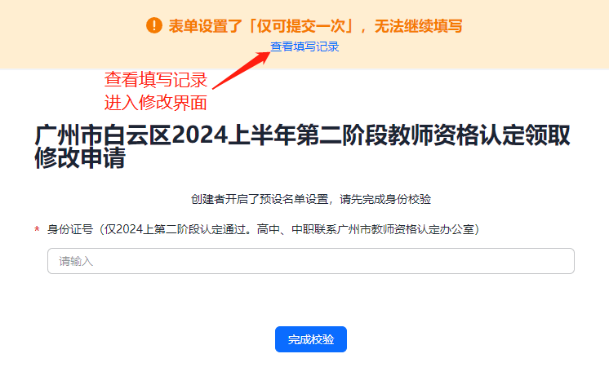

进入页面后点击右上“修改内容”（手机界面是在右下），重新填写后提交。

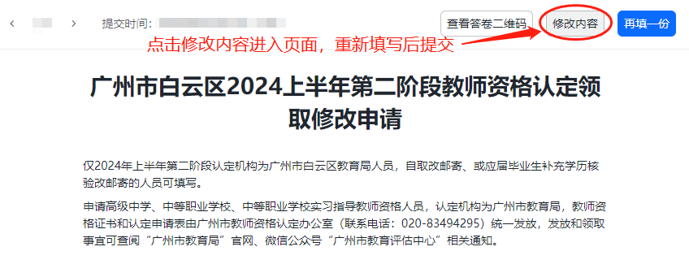

(二)材料审核

工作人员将在2024年8月2日9:00起对补充的学历验证材料进行核验校对，如核验未通过的，请按公告要求现场自取证件。核验结果可扫描以下二维码进行查询。



三、《教育部学历证书电子注册备案表》下载方法

(一)申请步骤

打开“学信网”（网址：https://www.chsi.com.cn）→登录“学信档案”→点击“在线验证报告”栏目，选择第二项《教育部学历证书电子注册备案表》进入申请页面，申请后下载相关材料。

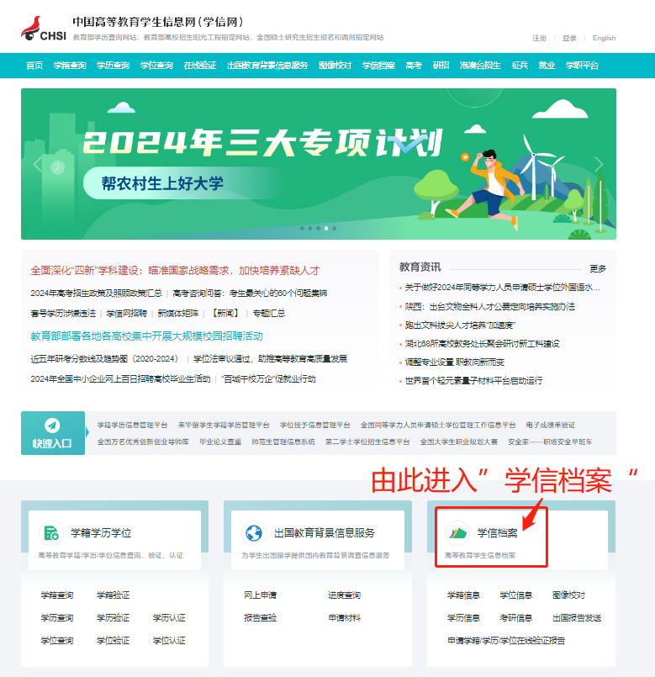

进入“在线验证报告”页面后显示有3类材料，注意要下载学历证书材料，千万别选错。其中“学籍”材料是显示就读班级、学籍号、就读状态等信息，而“学历”材料包含毕业证书编号，“学位”材料包含学位证书编号，三者有区别。

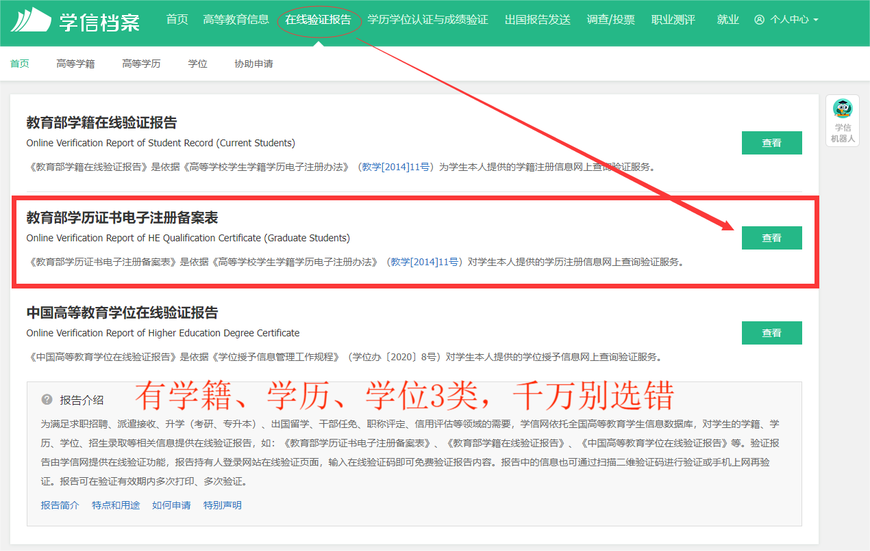

保存文件之前请留意，这个文件是可以直接下载的，下载后按系统默认的命名和格式保存，不建议自己修改。请不要用截图或是自己另存网页（这样做可能会导致材料无法核验）。

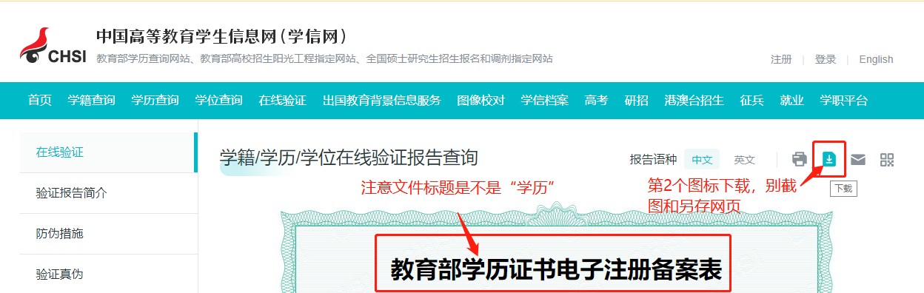

(二)《教育部学历证书电子注册备案表》示例

